BST树，是二叉搜索树：

二叉查找树（Binary Search Tree），（又：[二叉搜索树](https://baike.baidu.com/item/%E4%BA%8C%E5%8F%89%E6%90%9C%E7%B4%A2%E6%A0%91)，二叉排序树）它或者是一棵空树，或者是具有下列性质的[二叉树](https://baike.baidu.com/item/%E4%BA%8C%E5%8F%89%E6%A0%91)： 若它的左子树不空，则左子树上所有结点的值均小于它的根结点的值； 若它的右子树不空，则右子树上所有结点的值均大于它的根结点的值； 它的左、右子树也分别为[二叉排序树](https://baike.baidu.com/item/%E4%BA%8C%E5%8F%89%E6%8E%92%E5%BA%8F%E6%A0%91)。

* 每个点的值d都不同，因此若插入时候某个点的值在树中存在，则插入失败
* 左边的d一定小于当前点，右边点一定大于当前点
* 中序遍历可得到有序序列

## 查找算法：

查找算法基础，插入删除也会用到，查找值是d0的点如何查？

设当前点now是根节点head,如果：

当前节点小于d0,向右找，

当前节点大于d0,向左找，

当前节点等于d0,说明找到了，

当前节点是空，穷途末路，说明不存在

## 插入结点的算法：

设当前点now是根节点head, 如果：

当前节点小于d0,向右找，

当前节点大于d0,向左找，

当前节点等于d0,根据BST树性质，不能有同样节点，插入错误

当前节点是空，可以插入，那就插入吧

## 删除结点的算法：

对于左边或者右边有一个空的节点(或者左右都空)，只要直接删除再把下面连上即可

删除2，就得到，

如果两边都有节点：

寻找要删除的节点node的所有子节点中比它大一点，或者比它小一点的，和node交换，再删除，如下，删除根节点5

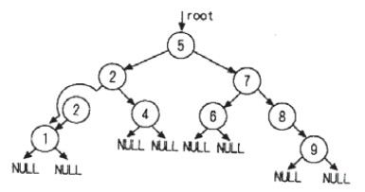  
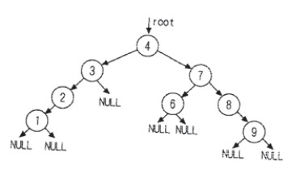

比如找比它小的点，只需要遍历node->left的每个最右的节点走，知道走不了位置。

# 扩展：

增加属性cnt和sumcnt,cnt表示节点是d的个数，允许了树中存在相同值，sumcnt代表当前节点子树的数的个数（是每个子节点cnt的和而不是节点总个数）

struct Data{

int d=INF;

int cnt=1;//该节点出现次数

int sumcnt=0;//自己节点数的个数，会把相同的算进去

};

## 查找算法：

不变

## 插入结点的算法：

每次插入时，对于已经在树中存在的点得值d，让cnt++

并且不论怎样，每次插入后向上更新cumcnt的值

## 删除结点的算法：

每次删除时，对于目标某个节点的cnt大于1，让cnt—即可

并且不论怎样，每次删除后向上更新cumcnt的值

## 给定d查询第几小/大：

以第几小为例

调用查找算法返回now，设排名sum=1

如果给定d不存在返回-1，

若存在，向上一个个找，now在它父节点右边才计算

sum加上:now父节点cnt以及now父节点的左边的全部子节点cnt之和，

也就是：now.p.cnt+now.left.sumcnt+now.left.cnt

如此计算直到根节点，sum就是排名

## 查询第k小/大：

以第k小为例

树上每个节点的第几大可以通过一下情况确定：

* 根节点，k是左边所以节点cnt数+1
* 某个节点now是父的左边，

k是：往它上面，第一个是往右拐的点e的k值+e.cnt+now的左边所以节点cnt的和

* 某个节点now是父的右边，

k是：往它上面，父节点p的k值+p.cnt+now的左边所以节点cnt的和

## 给定个数d，查询大于它的最小数，或者小于它的最大数：

### d在树上存在:

以小于它的最大点为例

* 左边不是空，沿着now.left一直往右找，找到空为止，那个节点是小于它的最大点
* 左边是空，那就向上找，知道now是now.p是右边为止

### d在树上不存在: